Kratz-Hologramme

## Geschichte

???

## Wie es funktioniert?

#### Reflektion in Kreisbögen

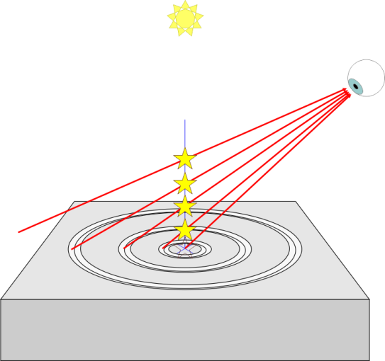

???

#### Undefinierte Entfernung von Lichtpunkten/Reflektionen

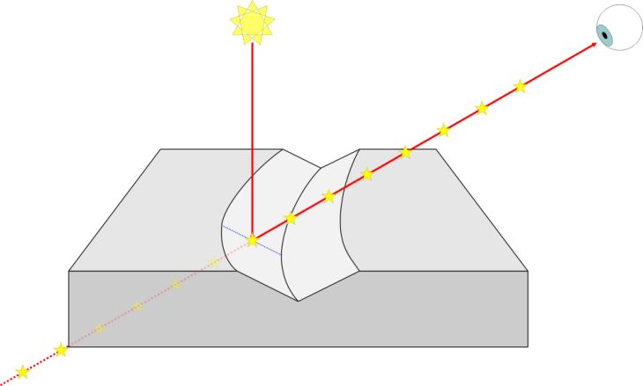

???

## Suche nach ‚Pattern‘

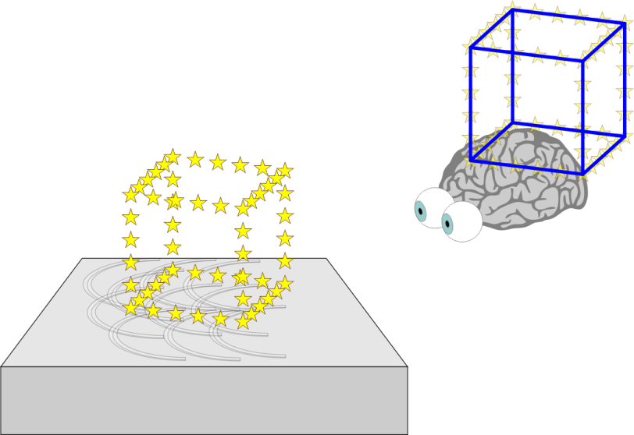

???

#### 3D durch stereoskopische Ansicht

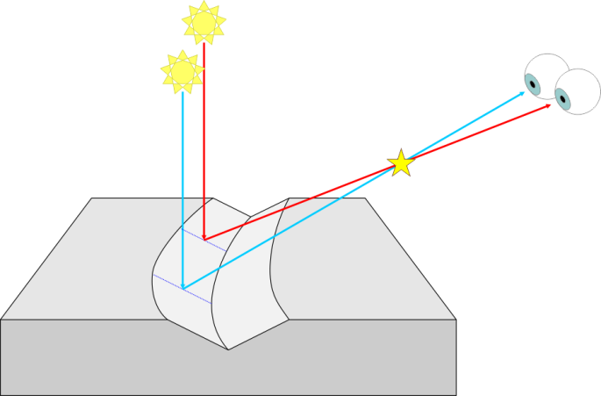

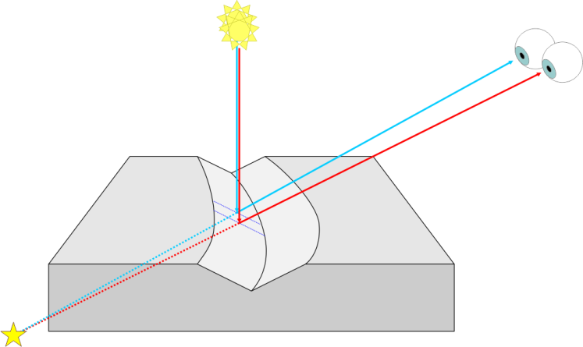

???

#### 3D durch Bewegung

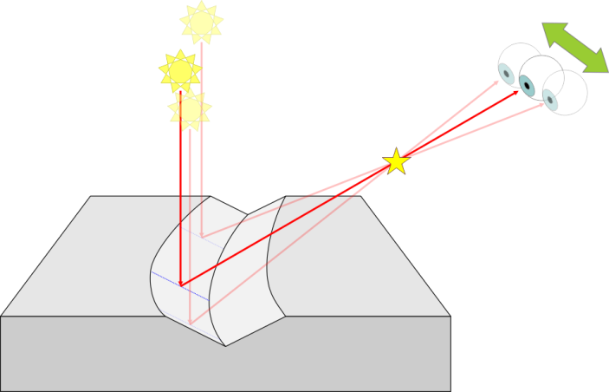

???

#### Höhe durch Radius/Steigung



???

## Arten von Kratz-Hologrammen

#### Hand-Drawn

#### TableTop Circle Wireframe

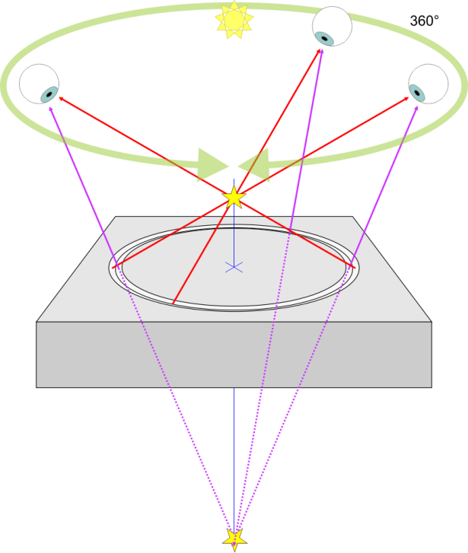

???

Vorteile:

* 360°-Ansicht

Nachteile:

* Spiegelung aller Punkte um die Z-0-Ebene (Platte)

#### TableTop Arc Wireframe

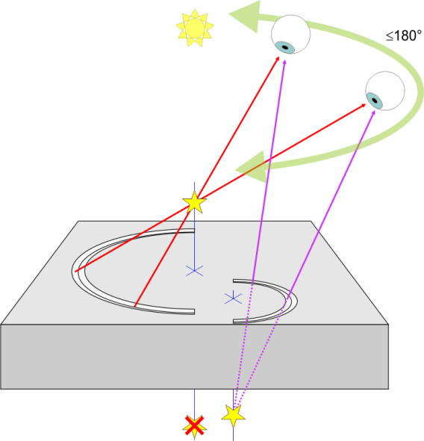

???

Vorteile:

* ???

Nachteile:

* Maximal 180°-Ansicht

#### TableTop Arc Solid

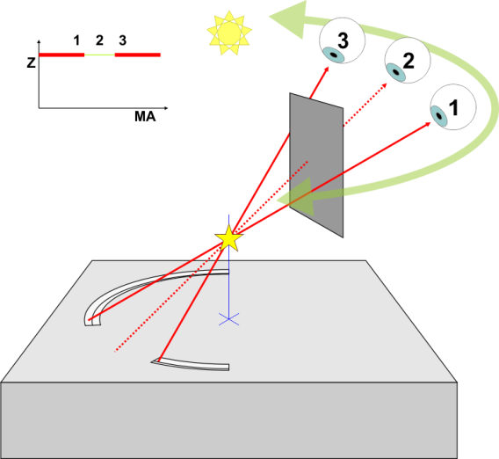

???

Vorteile:

* ???

Nachteile:

* Maximal 180°-Ansicht
* Hoher Berechnungsaufwand

#### WallMount ???

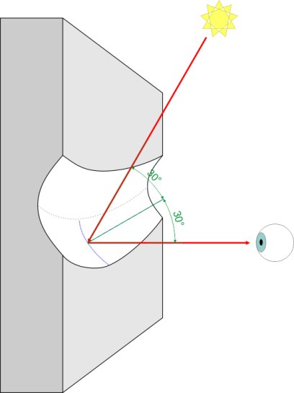

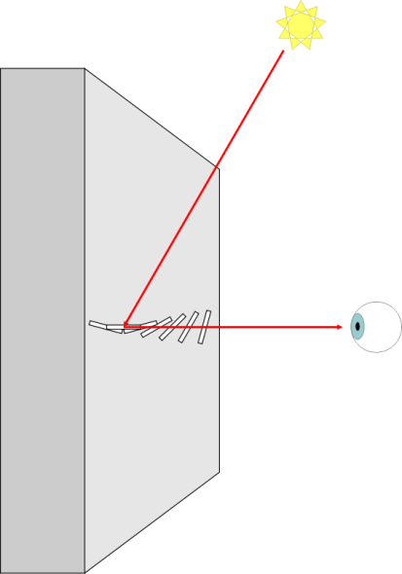

???

#### WallMount 720°

## Tool

#### Stahlnadel

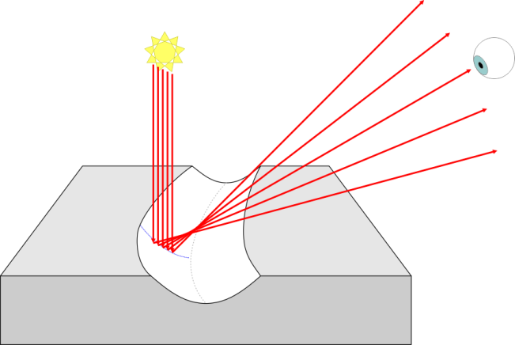

???

Vorteile:

* ???

Nachteile:

* ???

#### Diamant-Gravierstichel

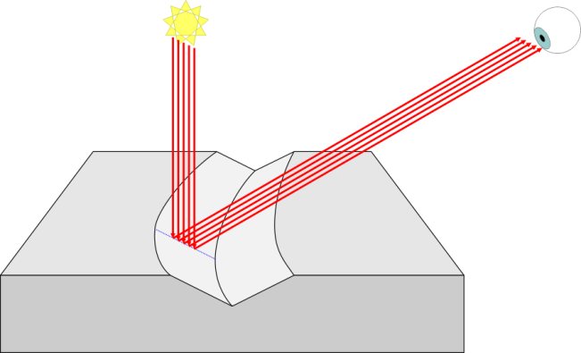

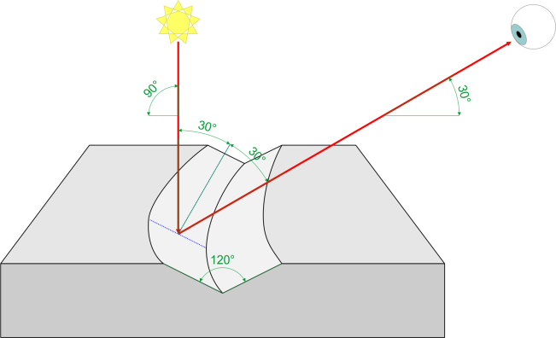

???

Vorteile:

* ???

Nachteile:

* ???

##### Bezugsquellen

<http://www.gravierbedarf.de/epages/63201300.sf/de_DE/?ObjectPath=/Shops/63201300/Categories/Diamantgravierstichel>

<http://www.bk-faserverbundtechnik.at/shop/index.php?cPath=4_54>

<https://datronshop.de/cnc-fraeswerkzeuge/gravierstichel-senker-fraessenker-ritzdiamant.html>

## CNC-Maschine

???

#### G-Code (DIN 66025 / ISO 6983 / RS274D)

???

## Umgebung

#### Lichtquelle

???

#### Betrachter

???

## Verfahrensgrundlagen

#### Begriffsdefinitionen

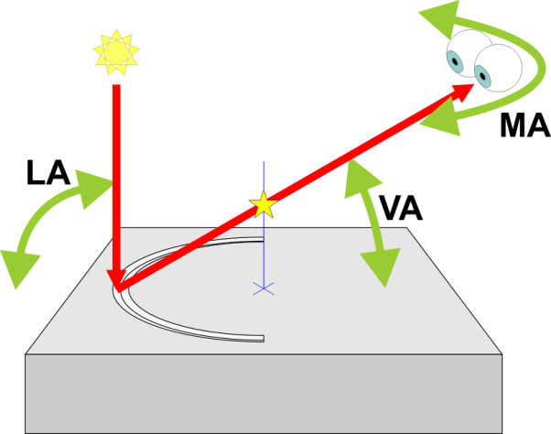

???

#### Einschränkungen



???

#### Vereinfachung: Ortogonale Ansicht

???

r = P.z

???

#### Korrektur: Perspektivische Ansicht

???



???

r = <Formal>

???

#### Solid-Berechnung



???

#### Sprung-Animation

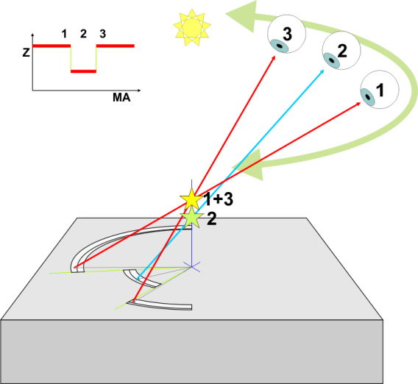

???

#### Motion-Animation

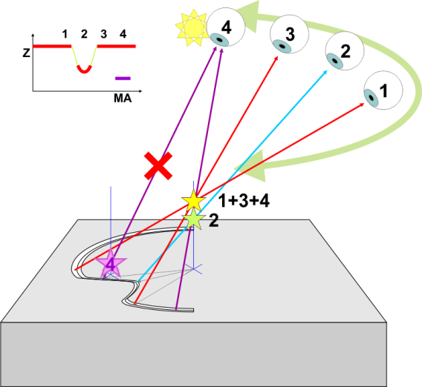

Der Radius der Kreisbögen legt die scheinbare Höhe des Punktes fest. Die Steigung an jeder Stelle des Kreisbogens legt den Winkel fest, unter dem der Punkt zu sehe ist. Es ist nicht möglich die Z-Position (somit den Radius) oder die X und Y-Positionen zu ändern ohne dabei die Steigung zu beeinflussen. Somit sind die Punkte nicht mehr an den erwarteten Positionen zu sehen und es können auch Geister-Punkte entstehen.

Somit ist eine weiche Animation NICHT möglich!

#### 720°-Animation

???

## Beispiele

#### Ein Kreisbogen je Punkt



